* **Reduce function trong Javascript**
  + **Syntax**

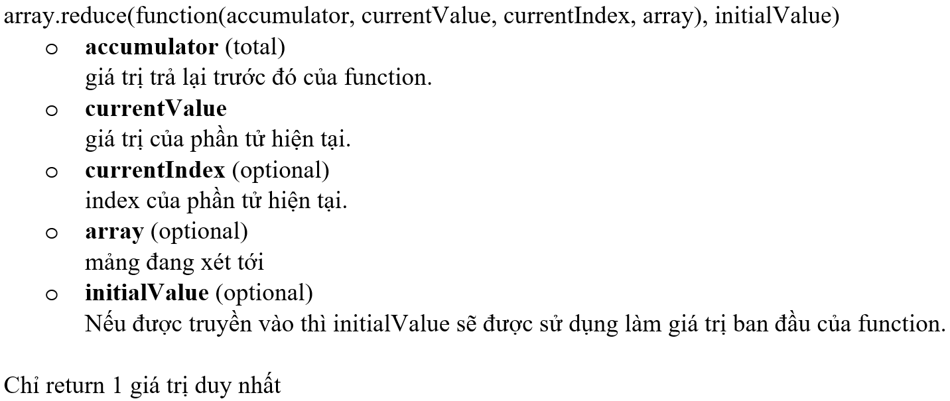

VD:

|  |  |
| --- | --- |
|  |  |

*Sum*

* **useReducer()**
  + Là 1 phiên bản nâng cao hơn của useState(), sử dụng trong trường hợp local state của component phức tạp, có nhiều action làm thay đổi state đó.

Thay vì dùng nhiều useState với value là nested object/array và viết nhiều function để thay đổi state thì ta có thể tổ chức state và các action làm thay đổi state đó 1 cách logic nhờ useReducer

* + Hoạt động tương tự Reduce Function trong Javascript
  + **Syntax**
    - **Callback function**

Nhận vào 1 state và 1 action và return 1 state mới

* + - **userReducer()**

Nhận vào 1 callback và return ra state cuối cùng (accumulator) và dispatch function

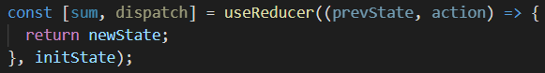

VD1:

|  |  |
| --- | --- |
| *State hook* | *Reducer hook* |

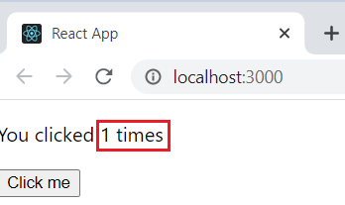 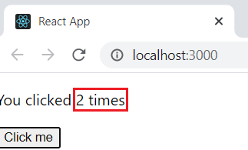

*dispatch(action) function*

VD2:

|  |  |
| --- | --- |
|  |  |

* **Reference**

[https://reactjs.org/docs/hooks-reference.html#usereducer](https://reactjs.org/docs/hooks-reference.html" \l "usereducer)